Министерство науки и высшего образования РФ
Совет ректоров вузов Томской области
Открытая региональная межвузовская олимпиада
2019-2020
ФИЗИКА
11 класс
II этап

- На горизонтальной плоскости лежит стеклянный шар радиуса R = 0,1 м. Тонкий луч света падает на шар параллельно горизонтальной плоскости на высоте h₁ = 0,14 м. Показатель преломления стекла n = 1,5. Определите в градусах угол преломления луча в шаре.

Оценка задания № 1 – 10 баллов

- В вертикальном теплоизолированном цилиндрическом сосуде объемом 2 л с подвижным тяжелым поршнем массой 10 кг и площадью 20 см² находится гелий. Его начальное давление 10 кПа, начальная температура 300 К. Наружное атмосферное давление отсутствует. Поршень удерживают на самом верху сосуда, в некоторый момент его отпускают, и он начинает падать. Сначала он разгоняется за счет силы тяжести, потом тормозится за счет повышения давления гелия. Найдите значения объема и температуры гелия в тот момент, когда поршень будет замедлять свое движение с ускорением, вдвое меньшим начального.

- Пуля массы m летит с некоторой скоростью v. На её пути находится покоящийся шар массой M, выполненный из того же материала, что и пуля. Происходит лобовое столкновение и пуля застревает в шаре. Определите, какое должно быть отношение массы пули и массы шара, чтобы в результате столкновения их температуры увеличились максимально.

Оценка заданий №№ 2-3 – по 15 баллов

- В плоском конденсаторе с площадью пластин S и расстоянием между ними d, заполненном диэлектриком с диэлектрической проницаемостью ε, находится емкость кубической формы, заполненная воздухом, с длиной стороны L (L<d) (см. рисунок). Найти емкость конденсатора.
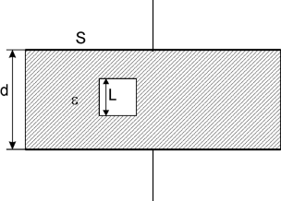
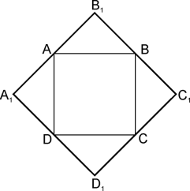
- Из проволоки спаяли квадрат ABCD и измерили сопротивление между точками А и В. После этого взяли проволоку из того же материала, но с другим диаметром. Из второй проволоки сделали квадрат A₁B₁C₁D₁ и припаяли его к первому так, как показано на рисунке. При измерении сопротивления получившейся конструкции между точками А₁ и В₁ оказалось, что результаты двух измерений совпали. Определить отношение площадей поперечного сечения двух проволок.

Оценка заданий №№ 4-5 – по 30 баллов

Внимание!
Задача считается решённой, если, помимо правильного ответа, приведены необходимые объяснения.

Желаем успеха!

